03.05.2016 TARİHLİ AKŞAM GAZETESİ
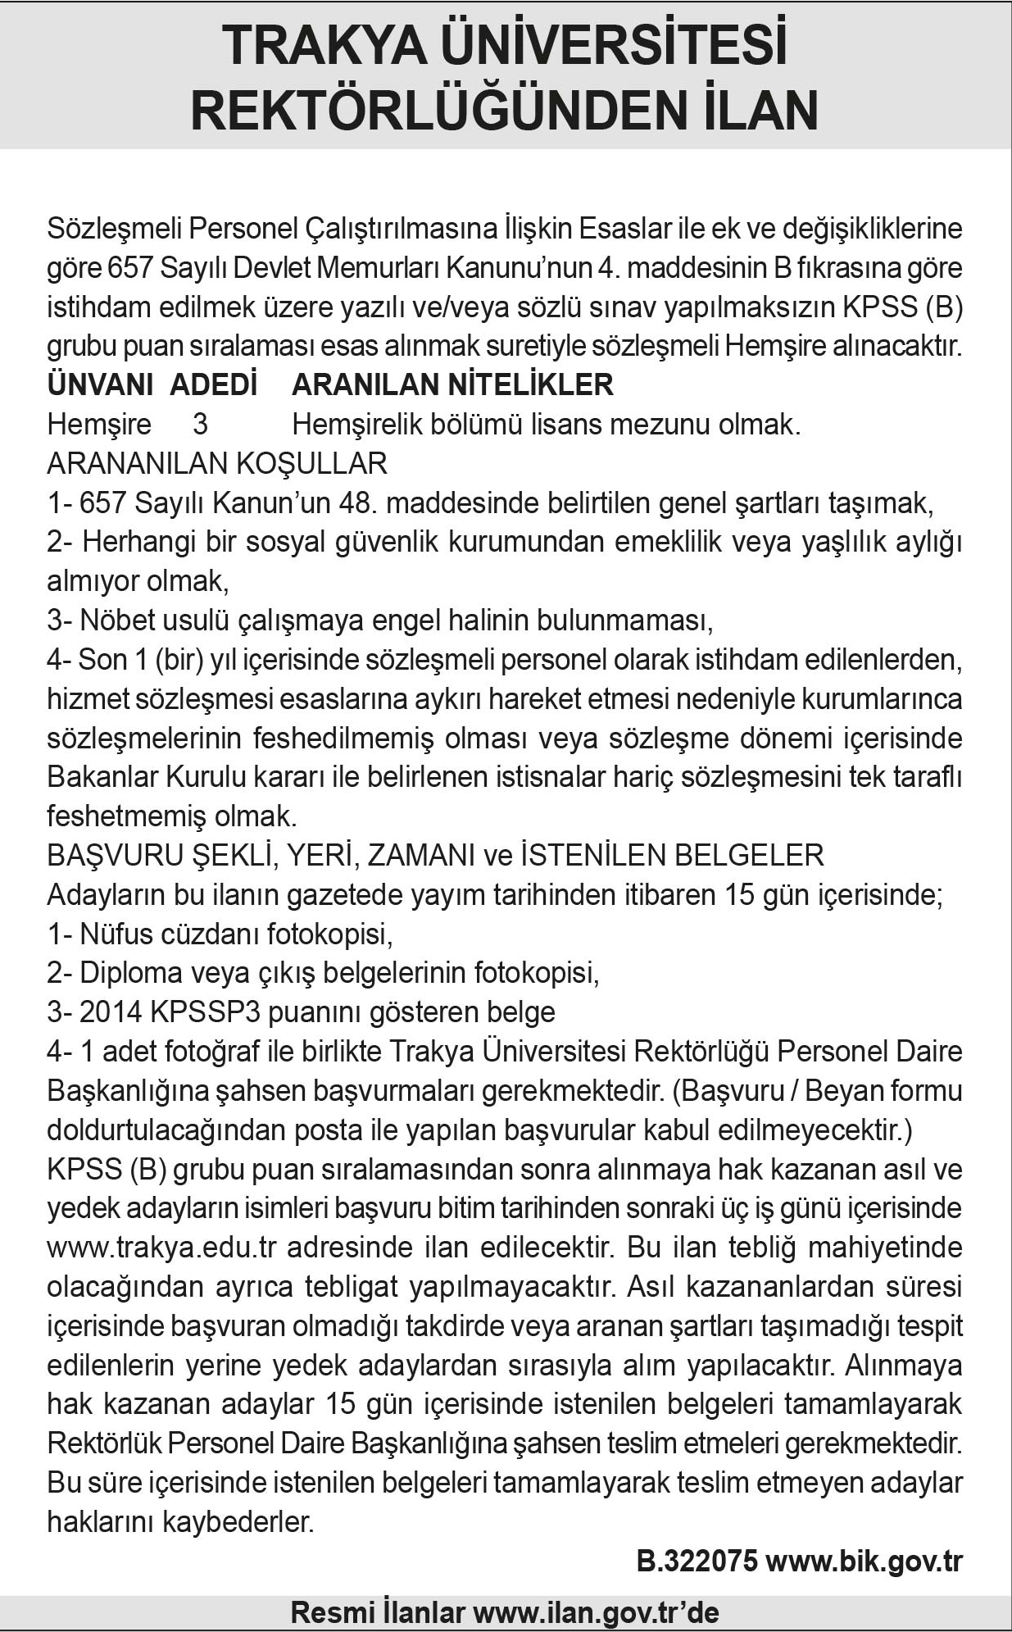

SON BAŞVURU TARİHİ: 17 MAYIS 2016

